Министерство образования и науки Российской Федерации
ФГАОУ ВО «Севастопольский государственный университет»
Институт информационных технологий и управления в технических процессах

ОТЧЁТ

ПО ЛАБОРАТОРНОЙ РАБОТЕ №5

«ИССЛЕДОВАНИЕ ВЗАИМОДЕЙСТВИЯ ANDROID-ПРИЛОЖЕНИЯ С БАЗОЙ ДАННЫХ»
по дисциплине «Разработка мобильных приложений»

Выполнил:
студент группы ПИ/б-18-1-о
Шведенко Александр
Проверил:
Петраков В.А.

Севастополь
2020

Цель работы
Освоить взаимодействие Android-приложения с SQLite.

Вариант задания
Необходимо создать приложение, которое оперирует данными с использованием базы данных SQLite, вариант 7.
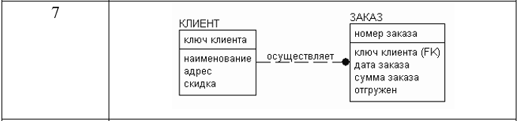

Ход работы

Листинг xml-кода и java-кода
Весь код программных модулей приведен в приложении А, в конце данного отчета.

Скриншоты работы приложения
Скомпилируем приложение, на рисунках 5.1-5.4 изображены tab-меню для манипулирования базой данных.

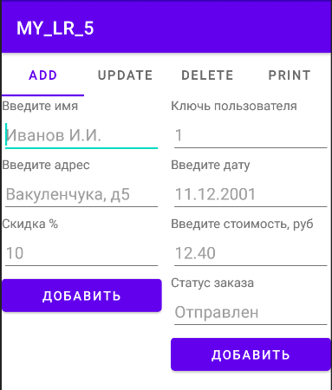
Рисунок 5.1 – Вкладка добавления записей

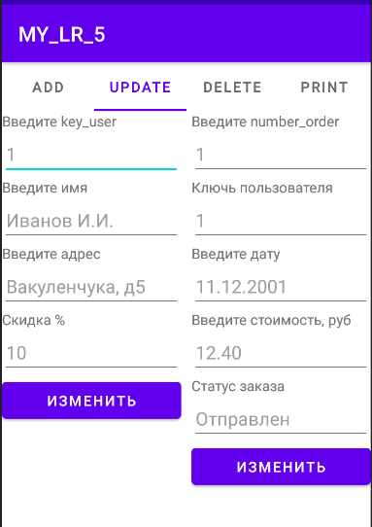
Рисунок 5.2 – Вкладка обновления записей

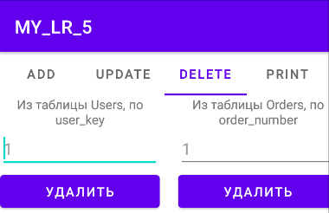
Рисунок 5.3 – Вкладка удаления записей

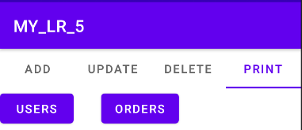
Рисунок 5.4 – Вкладка вывода записей

Выполним ввода записей, рисунок 5.5 и 5.6.

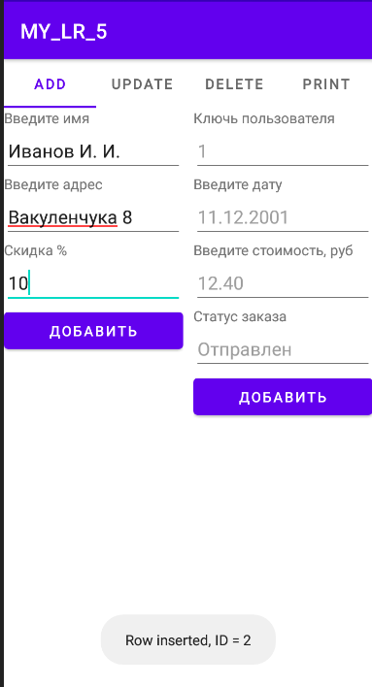
Рисунок 5.5 – Пример добавления записи в таблицу пользователей

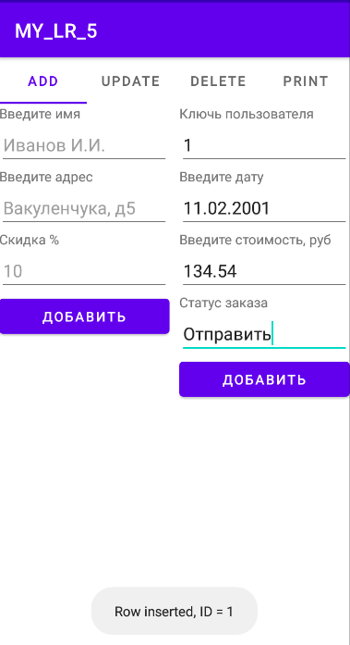
Рисунок 5.6 – Пример добавления записи в таблицу заказов

Выведем список заказов на экран, рисунок 5.7.
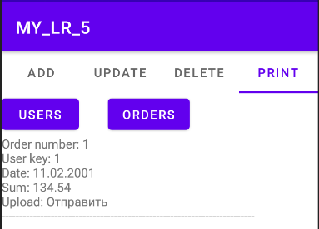
Рисунок 5.7 – Вывод заказов

Выполним обновление записи 1 из таблицы заказов, рисунок 5.8, результат обновления рисунок 5.9.

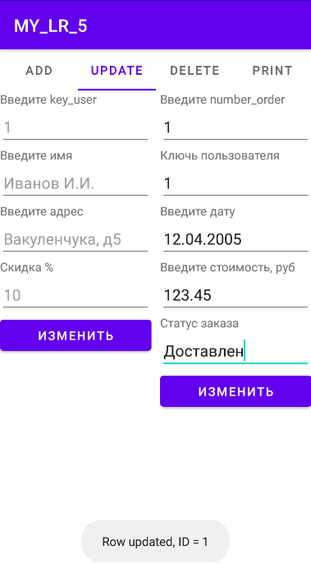
Рисунок 5.8 – Обновление записи

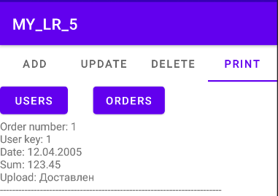
Рисунок 5.9 – Результат обновления

Добавим еще одну запись и выведем на экран, рисунок 5.10. После выполним удаление записи, рисунок 5.11 и повторно выведем на экран записи, чтобы убедиться, что все работает, рисунок 5.12.
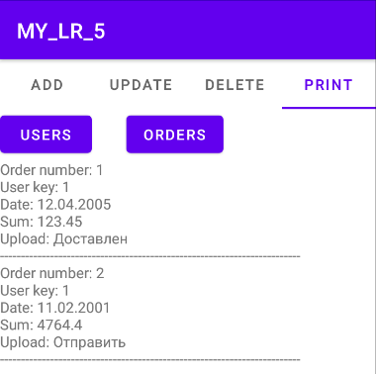
Рисунок 5.10 – Вывод всех заказов

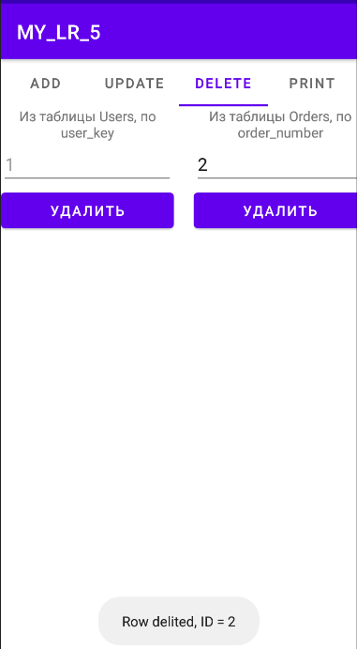
Рисунок 5.11 – Удаление записи

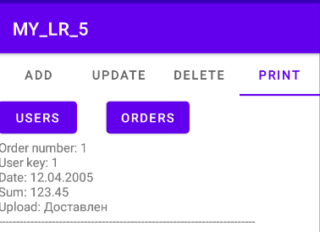
Рисунок 5.12 – Вывод заказов после удаления

Вывод

В ходе лабораторной работы были изучены принципы работы с базой данных SQLite, разработано приложение в среде Android Studio, которое манипулирует данными, выполняя вставку данных в таблицу, их редактирование, удаление и вывод на экран устройства на платформе Android.

Контрольные вопросы

- Библиотека SQLite, предоставляет методы для комфортной работы с базой данных, позволяя создавать свои классы, унаследованные от SQLiteHelper.
- Преимуществами SQLite можно отметить: надежность, компактность (содержит всю информацию в одном файле), гибкость, динамическая типизация. Недостатками является: нет поддержки UNICODE, не подходит для частого обращения, нет хранимых процедур.
- Для создания базы данных достаточно обратится к конструктору суперкласса при создании собственно DBHelper который наследуется от SQLiteOpenHelper, например следующим образом:
public DBHelper(Context context) {
super(context, "myDB", null, 1);
}
- Для каждой операции существуют методы: добавление-inser, обновление-update и для удаления delete, данные методы реализованы в объекте SQLiteDatabase, получаемого при обращении к DBHelper.getWritableDatabase().
- При создании базы данных следует учитывать 3 случая, если база данных уже существует, если не существует, то необходимо ее создать и, если база данных содержит другую версию.
- Для контроля создания базы данных и ее обновления при несовпадении версий служат методы onCreate(SQLiteDatabase db) и onUpdate(SQLiteDatabase db).

ПРИЛОЖЕНИЕ А
Листинг Xml-кода и Java-кода

Xml-код главное Layout

<?xml version="1.0" encoding="utf-8"?>
<LinearLayout xmlns:android="http://schemas.android.com/apk/res/android"
xmlns:app="http://schemas.android.com/apk/res-auto"
xmlns:tools="http://schemas.android.com/tools"
android:layout_width="match_parent"
android:layout_height="match_parent"
android:orientation="vertical"
tools:context=".MainActivity">

<com.google.android.material.tabs.TabLayout
android:id="@+id/tab_layout"
android:layout_width="match_parent"
android:layout_height="wrap_content"/>

<androidx.viewpager.widget.ViewPager
android:id="@+id/pager"
android:layout_width="wrap_content"
android:layout_height="wrap_content"/>

</LinearLayout>

Xml-код FirstFragment(Add)

<?xml version="1.0" encoding="utf-8"?>
<RelativeLayout xmlns:android="http://schemas.android.com/apk/res/android"
xmlns:tools="http://schemas.android.com/tools"
android:layout_width="match_parent"
android:layout_height="match_parent"
tools:context=".FirstFragment">

<!-- TODO: Update blank fragment layout -->
<LinearLayout
android:id="@+id/user_form"
android:layout_width="175dp"
android:layout_height="wrap_content"
android:orientation="vertical">
<TextView
android:id="@+id/text_user_name"
android:layout_width="match_parent"
android:layout_height="wrap_content"
android:text="Введите имя"
android:textSize="14dp" />

<EditText
android:id="@+id/user_name"
android:layout_width="match_parent"
android:layout_height="wrap_content"
android:hint="Иванов И.И." />

<TextView
android:id="@+id/text_user_adres"
android:layout_width="match_parent"
android:layout_height="wrap_content"
android:text="Введите адрес"
android:textSize="14dp" />

<EditText
android:id="@+id/user_adres"
android:layout_width="match_parent"
android:layout_height="wrap_content"
android:hint="Вакуленчука, д5" />

<TextView
android:id="@+id/text_user_discount"
android:layout_width="match_parent"
android:layout_height="wrap_content"
android:text="Скидка %"
android:textSize="14dp" />

<EditText
android:id="@+id/user_discount"
android:layout_width="match_parent"
android:layout_height="match_parent"
android:hint="10"/>

<Button
android:id="@+id/button_userAdd"
android:layout_width="match_parent"
android:layout_height="wrap_content"
android:text="Добавить"/>

</LinearLayout>

<LinearLayout
android:layout_width="175dp"
android:layout_height="wrap_content"
android:orientation="vertical"
android:layout_alignParentRight="true">
<TextView
android:id="@+id/text_order_userKey"
android:layout_width="match_parent"
android:layout_height="wrap_content"
android:text="Ключь пользователя"
android:textSize="14dp" />

<EditText
android:id="@+id/user_key"
android:layout_width="match_parent"
android:layout_height="match_parent"
android:hint="1"/>

<TextView
android:id="@+id/text_order_date"
android:layout_width="match_parent"
android:layout_height="wrap_content"
android:text="Введите дату"
android:textSize="14dp" />

<EditText
android:id="@+id/order_date"
android:layout_width="match_parent"
android:layout_height="wrap_content"
android:hint="11.12.2001" />

<TextView
android:id="@+id/text_order_sum"
android:layout_width="match_parent"
android:layout_height="wrap_content"
android:text="Введите стоимость, руб"
android:textSize="14dp" />

<EditText
android:id="@+id/order_sum"
android:layout_width="match_parent"
android:layout_height="wrap_content"
android:hint="12.40" />

<TextView
android:id="@+id/text_order_status"
android:layout_width="match_parent"
android:layout_height="wrap_content"
android:text="Статус заказа"
android:textSize="14dp" />

<EditText
android:id="@+id/order_status"
android:layout_width="match_parent"
android:layout_height="match_parent"
android:hint="Отправлен"/>

<Button
android:id="@+id/button_orderAdd"
android:layout_width="match_parent"
android:layout_height="wrap_content"
android:text="Добавить"/>
</LinearLayout>

</RelativeLayout>

Xml-код SecondFragment(Update)

<?xml version="1.0" encoding="utf-8"?>
<RelativeLayout xmlns:android="http://schemas.android.com/apk/res/android"
xmlns:tools="http://schemas.android.com/tools"
android:layout_width="match_parent"
android:layout_height="match_parent"
tools:context=".SecondFragment">

<!-- TODO: Update blank fragment layout -->
<LinearLayout
android:id="@+id/user_form"
android:layout_width="175dp"
android:layout_height="wrap_content"
android:orientation="vertical">
<TextView
android:layout_width="match_parent"
android:layout_height="wrap_content"
android:text="Введите key_user"
android:textSize="14dp" />

<EditText
android:id="@+id/userIdUpdate"
android:layout_width="match_parent"
android:layout_height="wrap_content"
android:hint="1" />
<TextView
android:id="@+id/text_user_name"
android:layout_width="match_parent"
android:layout_height="wrap_content"
android:text="Введите имя"
android:textSize="14dp" />

<EditText
android:id="@+id/user_name"
android:layout_width="match_parent"
android:layout_height="wrap_content"
android:hint="Иванов И.И." />

<TextView
android:id="@+id/text_user_adres"
android:layout_width="match_parent"
android:layout_height="wrap_content"
android:text="Введите адрес"
android:textSize="14dp" />

<EditText
android:id="@+id/user_adres"
android:layout_width="match_parent"
android:layout_height="wrap_content"
android:hint="Вакуленчука, д5" />

<TextView
android:id="@+id/text_user_discount"
android:layout_width="match_parent"
android:layout_height="wrap_content"
android:text="Скидка %"
android:textSize="14dp" />

<EditText
android:id="@+id/user_discount"
android:layout_width="match_parent"
android:layout_height="match_parent"
android:hint="10"/>

<Button
android:id="@+id/button_userUpdate"
android:layout_width="match_parent"
android:layout_height="wrap_content"
android:text="Изменить"/>

</LinearLayout>

<LinearLayout
android:layout_width="175dp"
android:layout_height="wrap_content"
android:orientation="vertical"
android:layout_alignParentRight="true">

<TextView
android:layout_width="match_parent"
android:layout_height="wrap_content"
android:text="Введите number_order"
android:textSize="14dp" />

<EditText
android:id="@+id/orderIdUpdate"
android:layout_width="match_parent"
android:layout_height="wrap_content"
android:hint="1" />

<TextView
android:id="@+id/text_order_userKey"
android:layout_width="match_parent"
android:layout_height="wrap_content"
android:text="Ключь пользователя"
android:textSize="14dp" />

<EditText
android:id="@+id/user_key"
android:layout_width="match_parent"
android:layout_height="match_parent"
android:hint="1"/>

<TextView
android:id="@+id/text_order_date"
android:layout_width="match_parent"
android:layout_height="wrap_content"
android:text="Введите дату"
android:textSize="14dp" />

<EditText
android:id="@+id/order_date"
android:layout_width="match_parent"
android:layout_height="wrap_content"
android:hint="11.12.2001" />

<TextView
android:id="@+id/text_order_sum"
android:layout_width="match_parent"
android:layout_height="wrap_content"
android:text="Введите стоимость, руб"
android:textSize="14dp" />

<EditText
android:id="@+id/order_sum"
android:layout_width="match_parent"
android:layout_height="wrap_content"
android:hint="12.40" />

<TextView
android:id="@+id/text_order_status"
android:layout_width="match_parent"
android:layout_height="wrap_content"
android:text="Статус заказа"
android:textSize="14dp" />

<EditText
android:id="@+id/order_status"
android:layout_width="match_parent"
android:layout_height="match_parent"
android:hint="Отправлен"/>

<Button
android:id="@+id/button_orderUpdate"
android:layout_width="match_parent"
android:layout_height="wrap_content"
android:text="Изменить"/>
</LinearLayout>

</RelativeLayout>

Xml-код ThirdtFragment(Delete)

<?xml version="1.0" encoding="utf-8"?>
<FrameLayout xmlns:android="http://schemas.android.com/apk/res/android"
xmlns:tools="http://schemas.android.com/tools"
android:layout_width="match_parent"
android:layout_height="match_parent"
tools:context=".ThirdFragment">

<LinearLayout
android:layout_width="match_parent"
android:layout_height="match_parent"
android:orientation="horizontal">

<LinearLayout
android:layout_width="175dp"
android:layout_height="wrap_content"
android:orientation="vertical">

<TextView
android:layout_width="match_parent"
android:layout_height="wrap_content"
android:textAlignment="center"
android:text="Из таблицы Users, по user_key" />

<EditText
android:id="@+id/userId"
android:layout_width="match_parent"
android:layout_height="wrap_content"
android:hint="1"/>

<Button
android:id="@+id/delUser"
android:layout_width="match_parent"
android:layout_height="wrap_content"
android:text="Удалить"/>

</LinearLayout>

<LinearLayout
android:layout_width="175dp"
android:layout_height="wrap_content"
android:orientation="vertical"
android:layout_marginLeft="20dp">

<TextView
android:layout_width="match_parent"
android:layout_height="wrap_content"
android:textAlignment="center"
android:text="Из таблицы Orders, по order_number" />

<EditText
android:id="@+id/orderId"
android:layout_width="match_parent"
android:layout_height="wrap_content"
android:hint="1"/>

<Button
android:id="@+id/delOrder"
android:layout_width="match_parent"
android:layout_height="wrap_content"
android:text="Удалить"/>

</LinearLayout>

</LinearLayout>

</FrameLayout>

Xml-код FourthFragment(Print)

<?xml version="1.0" encoding="utf-8"?>
<FrameLayout xmlns:android="http://schemas.android.com/apk/res/android"
xmlns:tools="http://schemas.android.com/tools"
android:layout_width="match_parent"
android:layout_height="match_parent"
tools:context=".FourthFragment">

<LinearLayout
android:layout_width="match_parent"
android:layout_height="wrap_content"
android:orientation="vertical">

<LinearLayout
android:layout_width="match_parent"
android:layout_height="wrap_content"
android:orientation="horizontal">

<Button
android:id="@+id/printUsers"
android:layout_width="wrap_content"
android:layout_height="wrap_content"
android:text="Users"/>

<Button
android:id="@+id/printOrders"
android:layout_width="wrap_content"
android:layout_height="wrap_content"
android:layout_marginLeft="33dp"
android:text="Orders"/>

</LinearLayout>

<ScrollView
android:layout_width="match_parent"
android:layout_height="match_parent">

<TextView
android:id="@+id/textField"
android:layout_width="match_parent"
android:layout_height="wrap_content" />

</ScrollView>

</LinearLayout>

</FrameLayout>

Java-код MainActivity
package com.myprog.my_lr_5;

import androidx.appcompat.app.AppCompatActivity;
import androidx.viewpager.widget.ViewPager;

import android.database.sqlite.SQLiteDatabase;
import android.os.Bundle;
import android.widget.Button;

import com.google.android.material.tabs.TabLayout;

public class MainActivity extends AppCompatActivity {

TabLayout tab;
ViewPager pager;
static DBHelper dbHelper;
Button addUser, addOrder;

@Override
protected void onCreate(Bundle savedInstanceState) {
super.onCreate(savedInstanceState);
setContentView(R.layout.activity_main);

dbHelper = new DBHelper(this);
SQLiteDatabase db = dbHelper.getWritableDatabase();

tab = (TabLayout) findViewById(R.id.tab_layout);
pager = (ViewPager) findViewById(R.id.pager);

ViewPagerAdapter adapter = new ViewPagerAdapter(getSupportFragmentManager());
pager.setAdapter(adapter);
tab.setupWithViewPager(pager);
}
}

Java-код FirstFragment(Add)
package com.myprog.my_lr_5;

import android.os.Bundle;

import androidx.annotation.NonNull;
import androidx.annotation.Nullable;
import androidx.fragment.app.Fragment;

import android.view.LayoutInflater;
import android.view.View;
import android.view.ViewGroup;
import android.widget.Button;
import android.widget.EditText;

/**
* A simple {@link Fragment} subclass.
* Use the {@link FirstFragment#newInstance} factory method to
* create an instance of this fragment.
*/
public class FirstFragment extends Fragment {

// TODO: Rename parameter arguments, choose names that match
// the fragment initialization parameters, e.g. ARG_ITEM_NUMBER
private static final String ARG_PARAM1 = "param1";
private static final String ARG_PARAM2 = "param2";

// TODO: Rename and change types of parameters
private String mParam1;
private String mParam2;

public FirstFragment() {

}

/**
* Use this factory method to create a new instance of
* this fragment using the provided parameters.
*
* @param param1 Parameter 1.
* @param param2 Parameter 2.
* @return A new instance of fragment FirstFragment.
*/
// TODO: Rename and change types and number of parameters
public static FirstFragment newInstance(String param1, String param2) {
FirstFragment fragment = new FirstFragment();
Bundle args = new Bundle();
args.putString(ARG_PARAM1, param1);
args.putString(ARG_PARAM2, param2);
fragment.setArguments(args);
return fragment;
}

@Override
public void onCreate(Bundle savedInstanceState) {
super.onCreate(savedInstanceState);
if (getArguments() != null) {
mParam1 = getArguments().getString(ARG_PARAM1);
mParam2 = getArguments().getString(ARG_PARAM2);
}

}

@Override
public View onCreateView(LayoutInflater inflater, ViewGroup container,
Bundle savedInstanceState) {
// Inflate the layout for this fragment
return inflater.inflate(R.layout.fragment_first, container, false);

}

@Override
public void onViewCreated(@NonNull View view, @Nullable Bundle savedInstanceState) {
super.onViewCreated(view, savedInstanceState);

Button addUser = view.findViewById(R.id.button_userAdd);
addUser.setOnClickListener(new View.OnClickListener() {
@Override
public void onClick(View v) {
String name = ((EditText)view.findViewById(R.id.user_name)).getText().toString();
String adres = ((EditText)view.findViewById(R.id.user_adres)).getText().toString();
Integer discount = Integer.parseInt(((EditText)view.findViewById(R.id.user_discount)).getText().toString());
MainActivity.dbHelper.AddUser(name, adres, discount);
}
});

Button addOrder = view.findViewById(R.id.button_orderAdd);
addOrder.setOnClickListener(new View.OnClickListener() {
@Override
public void onClick(View v) {
Integer userKey = Integer.parseInt(((EditText)view.findViewById(R.id.user_key)).getText().toString());
String data = ((EditText)view.findViewById(R.id.order_date)).getText().toString();
Float sum = Float.parseFloat(((EditText)view.findViewById(R.id.order_sum)).getText().toString());
String status = ((EditText)view.findViewById(R.id.order_status)).getText().toString();

MainActivity.dbHelper.AddOrder(userKey, data, sum, status);
}
});

}
}

Java-код SecondFragment(Update)
package com.myprog.my_lr_5;

import android.os.Bundle;

import androidx.annotation.NonNull;
import androidx.annotation.Nullable;
import androidx.fragment.app.Fragment;

import android.view.LayoutInflater;
import android.view.View;
import android.view.ViewGroup;
import android.widget.Button;
import android.widget.EditText;

/**
* A simple {@link Fragment} subclass.
* Use the {@link SecondFragment#newInstance} factory method to
* create an instance of this fragment.
*/
public class SecondFragment extends Fragment {

// TODO: Rename parameter arguments, choose names that match
// the fragment initialization parameters, e.g. ARG_ITEM_NUMBER
private static final String ARG_PARAM1 = "param1";
private static final String ARG_PARAM2 = "param2";

// TODO: Rename and change types of parameters
private String mParam1;
private String mParam2;

public SecondFragment() {
// Required empty public constructor
}

/**
* Use this factory method to create a new instance of
* this fragment using the provided parameters.
*
* @param param1 Parameter 1.
* @param param2 Parameter 2.
* @return A new instance of fragment SecondFragment.
*/
// TODO: Rename and change types and number of parameters
public static SecondFragment newInstance(String param1, String param2) {
SecondFragment fragment = new SecondFragment();
Bundle args = new Bundle();
args.putString(ARG_PARAM1, param1);
args.putString(ARG_PARAM2, param2);
fragment.setArguments(args);
return fragment;
}

@Override
public void onCreate(Bundle savedInstanceState) {
super.onCreate(savedInstanceState);
if (getArguments() != null) {
mParam1 = getArguments().getString(ARG_PARAM1);
mParam2 = getArguments().getString(ARG_PARAM2);
}
}

@Override
public View onCreateView(LayoutInflater inflater, ViewGroup container,
Bundle savedInstanceState) {
// Inflate the layout for this fragment
return inflater.inflate(R.layout.fragment_second, container, false);
}

@Override
public void onViewCreated(@NonNull View view, @Nullable Bundle savedInstanceState) {
super.onViewCreated(view, savedInstanceState);

Button updUser = view.findViewById(R.id.button_userUpdate);
updUser.setOnClickListener(new View.OnClickListener() {
@Override
public void onClick(View v) {
String id = ((EditText) view.findViewById(R.id.userIdUpdate)).getText().toString();
String name = ((EditText)view.findViewById(R.id.user_name)).getText().toString();
String adres = ((EditText)view.findViewById(R.id.user_adres)).getText().toString();
Integer discount = Integer.parseInt(((EditText)view.findViewById(R.id.user_discount)).getText().toString());
MainActivity.dbHelper.UpdateUser(id, name, adres, discount);
}
});

Button updOrder = view.findViewById(R.id.button_orderUpdate);
updOrder.setOnClickListener(new View.OnClickListener() {
@Override
public void onClick(View v) {
String id = ((EditText) view.findViewById(R.id.orderIdUpdate)).getText().toString();
Integer userKey = Integer.parseInt(((EditText)view.findViewById(R.id.user_key)).getText().toString());
String data = ((EditText)view.findViewById(R.id.order_date)).getText().toString();
Float sum = Float.parseFloat(((EditText)view.findViewById(R.id.order_sum)).getText().toString());
String status = ((EditText)view.findViewById(R.id.order_status)).getText().toString();

MainActivity.dbHelper.UpdateOrder(id, userKey, data, sum, status);
}
});

}
}

Java-код ThirdFragment(Delete)
package com.myprog.my_lr_5;

import android.os.Bundle;

import androidx.annotation.NonNull;
import androidx.annotation.Nullable;
import androidx.fragment.app.Fragment;

import android.view.LayoutInflater;
import android.view.View;
import android.view.ViewGroup;
import android.widget.Button;
import android.widget.EditText;

/**
* A simple {@link Fragment} subclass.
* Use the {@link ThirdFragment#newInstance} factory method to
* create an instance of this fragment.
*/
public class ThirdFragment extends Fragment {

// TODO: Rename parameter arguments, choose names that match
// the fragment initialization parameters, e.g. ARG_ITEM_NUMBER
private static final String ARG_PARAM1 = "param1";
private static final String ARG_PARAM2 = "param2";

// TODO: Rename and change types of parameters
private String mParam1;
private String mParam2;

public ThirdFragment() {
// Required empty public constructor
}

/**
* Use this factory method to create a new instance of
* this fragment using the provided parameters.
*
* @param param1 Parameter 1.
* @param param2 Parameter 2.
* @return A new instance of fragment ThirdFragment.
*/
// TODO: Rename and change types and number of parameters
public static ThirdFragment newInstance(String param1, String param2) {
ThirdFragment fragment = new ThirdFragment();
Bundle args = new Bundle();
args.putString(ARG_PARAM1, param1);
args.putString(ARG_PARAM2, param2);
fragment.setArguments(args);
return fragment;
}

@Override
public void onCreate(Bundle savedInstanceState) {
super.onCreate(savedInstanceState);
if (getArguments() != null) {
mParam1 = getArguments().getString(ARG_PARAM1);
mParam2 = getArguments().getString(ARG_PARAM2);
}
}

@Override
public View onCreateView(LayoutInflater inflater, ViewGroup container,
Bundle savedInstanceState) {
// Inflate the layout for this fragment
return inflater.inflate(R.layout.fragment_third, container, false);
}

@Override
public void onViewCreated(@NonNull View view, @Nullable Bundle savedInstanceState) {
super.onViewCreated(view, savedInstanceState);

Button delUser, delOrder;
EditText userId, orderId;

delUser = (Button) view.findViewById(R.id.delUser);
delOrder = (Button) view.findViewById(R.id.delOrder);
userId = (EditText) view.findViewById(R.id.userId);
orderId = (EditText) view.findViewById(R.id.orderId);

delUser.setOnClickListener(new View.OnClickListener() {
@Override
public void onClick(View v) {
MainActivity.dbHelper.DelRecordFromUsersTable(Integer.parseInt(userId.getText().toString()));
}
});

delOrder.setOnClickListener(new View.OnClickListener() {
@Override
public void onClick(View v) {
MainActivity.dbHelper.DelRecordFromOrdersTable(Integer.parseInt(orderId.getText().toString()));
}
});

}
}

Java-код FourthtFragment(Print)
package com.myprog.my_lr_5;

import android.os.Bundle;

import androidx.annotation.NonNull;
import androidx.annotation.Nullable;
import androidx.fragment.app.Fragment;

import android.view.LayoutInflater;
import android.view.View;
import android.view.ViewGroup;
import android.widget.Button;
import android.widget.TextView;

import org.w3c.dom.Text;

/**
* A simple {@link Fragment} subclass.
* Use the {@link FourthFragment#newInstance} factory method to
* create an instance of this fragment.
*/
public class FourthFragment extends Fragment {

// TODO: Rename parameter arguments, choose names that match
// the fragment initialization parameters, e.g. ARG_ITEM_NUMBER
private static final String ARG_PARAM1 = "param1";
private static final String ARG_PARAM2 = "param2";

// TODO: Rename and change types of parameters
private String mParam1;
private String mParam2;

public FourthFragment() {
// Required empty public constructor
}

/**
* Use this factory method to create a new instance of
* this fragment using the provided parameters.
*
* @param param1 Parameter 1.
* @param param2 Parameter 2.
* @return A new instance of fragment FourthFragment.
*/
// TODO: Rename and change types and number of parameters
public static FourthFragment newInstance(String param1, String param2) {
FourthFragment fragment = new FourthFragment();
Bundle args = new Bundle();
args.putString(ARG_PARAM1, param1);
args.putString(ARG_PARAM2, param2);
fragment.setArguments(args);
return fragment;
}

@Override
public void onCreate(Bundle savedInstanceState) {
super.onCreate(savedInstanceState);
if (getArguments() != null) {
mParam1 = getArguments().getString(ARG_PARAM1);
mParam2 = getArguments().getString(ARG_PARAM2);
}
}

@Override
public View onCreateView(LayoutInflater inflater, ViewGroup container,
Bundle savedInstanceState) {
// Inflate the layout for this fragment
return inflater.inflate(R.layout.fragment_fourth, container, false);
}

@Override
public void onViewCreated(@NonNull View view, @Nullable Bundle savedInstanceState) {
super.onViewCreated(view, savedInstanceState);

Button printUsers, printOrders;
TextView textField;

printUsers = (Button) view.findViewById(R.id.printUsers);
printOrders = (Button) view.findViewById(R.id.printOrders);
textField = (TextView) view.findViewById(R.id.textField);

printUsers.setOnClickListener(new View.OnClickListener() {
@Override
public void onClick(View v) {
textField.setText(MainActivity.dbHelper.GetAllUsers());
}
});

printOrders.setOnClickListener(new View.OnClickListener() {
@Override
public void onClick(View v) {
textField.setText(MainActivity.dbHelper.GetAllOrders());
}
});

}
}

Java код приложения приведен ниже.
package com.myprog.lr_4;

import androidx.appcompat.app.AppCompatActivity;

import android.graphics.Color;
import android.hardware.Sensor;
import android.hardware.SensorEvent;
import android.hardware.SensorEventListener;
import android.hardware.SensorManager;
import android.os.Bundle;
import android.view.View;
import android.widget.RelativeLayout;
import android.widget.TextView;

import java.util.List;

public class MainActivity extends AppCompatActivity {

TextView tvText;
SensorManager sensorManager;
List<Sensor> sensors;
Sensor sensorLight;
RelativeLayout layout;

@Override
protected void onCreate(Bundle savedInstanceState) {
super.onCreate(savedInstanceState);
setContentView(R.layout.activity_main);
tvText = (TextView) findViewById(R.id.tvText);
sensorManager = (SensorManager) getSystemService(SENSOR_SERVICE);
sensors = sensorManager.getSensorList(Sensor.TYPE_ALL);
sensorLight = sensorManager.getDefaultSensor(Sensor.TYPE_LIGHT);
layout = (RelativeLayout) findViewById(R.id.rel_layout);
}

public void onClickSensList(View v) {

sensorManager.unregisterListener(listenerLight, sensorLight);
layout.setBackgroundColor(Color.WHITE);
StringBuilder sb = new StringBuilder();

for (Sensor sensor : sensors) {
sb.append("name = ").append(sensor.getName())
.append(", type = ").append(sensor.getType())
.append("\nvendor = ").append(sensor.getVendor())
.append(" ,version = ").append(sensor.getVersion())
.append("\nmax = ").append(sensor.getMaximumRange())
.append(", resolution = ").append(sensor.getResolution())
.append("\n--------------------------------------\n");
}
tvText.setText(sb);
}

public void onClickSensLight(View v) {
sensorManager.registerListener(listenerLight, sensorLight,
SensorManager.SENSOR_DELAY_NORMAL);
}

@Override
protected void onPause() {
super.onPause();
sensorManager.unregisterListener(listenerLight, sensorLight);
}

SensorEventListener listenerLight = new SensorEventListener() {

@Override
public void onAccuracyChanged(Sensor sensor, int accuracy) {
}

@Override
public void onSensorChanged(SensorEvent event) {
tvText.setText(String.valueOf(event.values[0]));
if(event.values[0] < 20)
layout.setBackgroundColor(Color.DKGRAY);
if(event.values[0] > 20 && event.values[0] < 50)
layout.setBackgroundColor(Color.GRAY);
if(event.values[0] > 50)
layout.setBackgroundColor(Color.WHITE);
}
};
}

Java-код DBHelper
package com.myprog.my_lr_5;

import android.content.ContentValues;
import android.content.Context;
import android.database.Cursor;
import android.database.sqlite.SQLiteDatabase;
import android.database.sqlite.SQLiteOpenHelper;
import android.util.Log;
import android.widget.Toast;

import androidx.annotation.Nullable;

public class DBHelper extends SQLiteOpenHelper {
public static final int DATABASE_VERSION = 1;
public static final String DATABASE_NAME = "contactDb";

public static final String user = "user_table";
public static final String order = "order_table";
public Context mainContext;

public DBHelper(@Nullable Context context) {
super(context, DATABASE_NAME, null, DATABASE_VERSION);
mainContext = context;
}

@Override
public void onCreate(SQLiteDatabase db) {
db.execSQL("create table " + user + "("
+" key_user integer primary key,"
+" name text,"
+" adres text,"
+" discount integer "
+ ")");

db.execSQL("create table " + order + "("
+" order_number integer primary key,"
+" user_key integer,"
+" order_date text,"
+" sum real,"
+" updoad text,"
+" FOREIGN KEY (user_key) REFERENCES "+ user +" (key_user) "
+ ")");

InitDB(db);
}

@Override
public void onUpgrade(SQLiteDatabase db, int oldVersion, int newVersion) {
db.execSQL("drop table if exists " + user);
db.execSQL("drop table if exists " + order);
onCreate(db);
}

protected void InitDB(SQLiteDatabase db){
// создаем объект для данных
ContentValues cv = new ContentValues();

// получаем данные из полей ввода
String name = "Пользователь 1";
String adres = "Адрес 1";
String discount = "Скидка 1";

cv.put("name", name);
cv.put("adres", adres);
cv.put("discount", discount);

Long rowId = db.insert(DBHelper.user, null, cv);
Log.d("DB", "row inserted, ID = " + rowId);

cv.clear();
String order_date = "11/2/2000";
Float sum = 114.45f;
String updoad = "Отправлен";

cv.put("user_key", rowId);
cv.put("order_date", order_date);
cv.put("sum", sum);
cv.put("updoad", updoad);

Long rowId2 = db.insert(DBHelper.order, null, cv);
Log.d("DB", "row inserted, ID = " + rowId2);
}

public void AddUser(String _name, String _adres, Integer _discount){
SQLiteDatabase db = this.getWritableDatabase();
ContentValues cv = new ContentValues();

cv.put("name", _name);
cv.put("adres", _adres);
cv.put("discount", _discount);
Long rowId = db.insert(DBHelper.user, null, cv);
Toast.makeText(mainContext,
"Row inserted, ID = " + rowId, Toast.LENGTH_SHORT).show();
}

public void AddOrder(Integer _userKey, String _orderDate, Float _sum, String _updoad){
SQLiteDatabase db = this.getWritableDatabase();
ContentValues cv = new ContentValues();

cv.put("user_key", _userKey);
cv.put("order_date", _orderDate);
cv.put("sum", _sum);
cv.put("updoad", _updoad);

Long rowId2 = db.insert(DBHelper.order, null, cv);
Toast.makeText(mainContext,
"Row inserted, ID = " + rowId2, Toast.LENGTH_SHORT).show();
}

public StringBuilder GetAllUsers(){
SQLiteDatabase db = this.getWritableDatabase();
StringBuilder sb = new StringBuilder();
Cursor c = db.query(user, null, null, null, null, null, null);
if(c.moveToFirst()){
int userKeyColumnIndex = c.getColumnIndex("key_user");
int userNameColumnIndex = c.getColumnIndex("name");
int userAdresColumnIndex = c.getColumnIndex("adres");
int userDiscountColumnIndex = c.getColumnIndex("discount");

do{
sb.append("User key: " + c.getInt(userKeyColumnIndex) + "\nName: " + c.getString(userNameColumnIndex) + "\nAdres: "
+ c.getString(userAdresColumnIndex) + "\nDiscount: " + c.getInt(userDiscountColumnIndex) + "\n");
sb.append("------------------------------------------------------------------------\n");
} while(c.moveToNext());
return sb;
}else{
c.close();
return null;
}
}

public StringBuilder GetAllOrders(){
SQLiteDatabase db = this.getWritableDatabase();
StringBuilder sb = new StringBuilder();
Cursor c = db.query(order, null, null, null, null, null, null);
if(c.moveToFirst()){
int orderNumberColumnIndex = c.getColumnIndex("order_number");
int orderUserKeyColumnIndex = c.getColumnIndex("user_key");
int orderDateColumnIndex = c.getColumnIndex("order_date");
int orderSumColumnIndex = c.getColumnIndex("sum");
int orderUploadColumnIndex = c.getColumnIndex("updoad");

do{
sb.append("Order number: " + c.getInt(orderNumberColumnIndex) + "\nUser key: " + c.getInt(orderUserKeyColumnIndex) + "\nDate: "
+ c.getString(orderDateColumnIndex) + "\nSum: " + c.getFloat(orderSumColumnIndex) + "\nUpload: " + c.getString(orderUploadColumnIndex) + "\n");
sb.append("------------------------------------------------------------------------\n");
} while(c.moveToNext());
return sb;
}else{
c.close();
return null;
}
}

public void DelRecordFromUsersTable(Integer _id){
SQLiteDatabase db = this.getWritableDatabase();
db.delete(user, "key_user = " + _id, null);
Toast.makeText(mainContext,
"Row delited, ID = " + _id, Toast.LENGTH_SHORT).show();
}

public void DelRecordFromOrdersTable(Integer _id){
SQLiteDatabase db = this.getWritableDatabase();
db.delete(order, "order_number = " + _id, null);
Toast.makeText(mainContext,
"Row delited, ID = " + _id, Toast.LENGTH_SHORT).show();
}

public void UpdateUser(String _id, String _name, String _adres, Integer _discount){
SQLiteDatabase db = this.getWritableDatabase();
ContentValues cv = new ContentValues();

cv.put("name", _name);
cv.put("adres", _adres);
cv.put("discount", _discount);
int rowId = db.update(user, cv, "key_user = ?", new String[]{_id});
Toast.makeText(mainContext,
"Row updated, ID = " + rowId, Toast.LENGTH_SHORT).show();
}

public void UpdateOrder(String _id, Integer _userKey, String _orderDate, Float _sum, String _updoad){
SQLiteDatabase db = this.getWritableDatabase();
ContentValues cv = new ContentValues();

cv.put("user_key", _userKey);
cv.put("order_date", _orderDate);
cv.put("sum", _sum);
cv.put("updoad", _updoad);

int rowId2 = db.update(order, cv, "order_number = ?", new String[]{_id});
Toast.makeText(mainContext,
"Row updated, ID = " + rowId2, Toast.LENGTH_SHORT).show();
}

}

Java-код ViewPagerAdapter
package com.myprog.my_lr_5;

import androidx.annotation.NonNull;
import androidx.annotation.Nullable;
import androidx.fragment.app.Fragment;
import androidx.fragment.app.FragmentManager;
import androidx.fragment.app.FragmentPagerAdapter;

public class ViewPagerAdapter extends FragmentPagerAdapter {
public ViewPagerAdapter(@NonNull FragmentManager fm) {
super(fm);
}

@NonNull
@Override
public Fragment getItem(int position) {
switch (position){
case 0:
return new FirstFragment();
case 1:
return new SecondFragment();
case 2:
return new ThirdFragment();
case 3:
return new FourthFragment();
default:
return null;
}
}

@Override
public int getCount() {
return 4;
}

@Nullable
@Override
public CharSequence getPageTitle(int position) {
switch (position){
case 0:
return "Add";
case 1:
return "Update";
case 2:
return "Delete";
case 3:
return "Print";
default:
return null;
}
}
}

